Департамент образования города Москвы
Государственное бюджетное общеобразовательное учреждение
города Москвы
«Гимназия № 1505 «Московская городская педагогическая гимназия-лаборатория»»

ДИПЛОМНОЕ ИССЛЕДОВАНИЕ
на тему:

Исследование влияния окружающих деревьев на рост дуба черешчатого

Выполнила:
Геец Евангелина Сергеевна, 10 В класс
Руководитель
Ноздрачева Анна Николаевна
подпись___________________
Рецензент:
Кудряшова Елена Евгеньевна
подпись___________________
Консультнты:
Подвезенная Марина Александровна
Карпачевский Михаил Львович

Москва
2016/2017 уч.
Оглавление
Введение 3
Глава 1. Экология дуба 4
§1 Абиотические факторы, воздействующие на дуб………………………….4
§2 Условия прорастание желудей дуба черешчатого…………………………5
§3 Биотические взаимодействия дуба черешчатого…………………………..5
§4 Человек и дуб…………………………………………………………………7
Глава 2. Исследование влияния параметров окружающих деревьев на параметры дуба черешчатого. 8
Заключение. 19
Список литературы 20
Приложение. 21

Введение
Дуб черешчатый произрастает в зоне широколиственных лесов, характерных для Европы (в том числе западной России), севера Китая, Японии, Кореи и Северной Америки [5]. Он является лесообразующей породой, центральным звеном экосистемы. В этой экосистеме так же присутствуют сосна, ель, клен, ясень, осина, береза, липа, бук и другие растения [1].
Для получения древесины леса вырубают, но для их возобновления сажают только хвойные породы [4]. Следственно, дуб черешчатый, важное звено экосистемы, теряется. Следовательно, нарушается фитоценоз данной местности, который является основой для биогеоценоза - системы всех живых организмов, длительное время обитающих на одной территории, в взаимосвязи с объектами неживой природы. Значит, если нарушится фитоценоз (например, как в данном случае, исчезнет 1 вид растения), то нарушится и вся экосистема.
Чтобы восстановить нарушенную экосистему надо вновь высадить дуб черешчатый на территорию, где он был утрачен. Именно этим занимается реинтродукция. Но проблема в том, что за то время, пока утраченное растение не произрастало на определенной территории, условия могли измениться. Большую площадь могли занять другие растения, тем самым затруднив доступ к необходимым для роста и размножения ресурсам.
Цель работы: Исследовать наиболее оптимальные условия для произрастания дуба черешчатого. Понять оптимальные условия для реинтродукции дубов.
Задачи:
- Описать экологию дуба (теоретическая часть).
- Провести измерения параметров дубов черешчатых и окружающих деревьев в селе Горелец.
- Исследовать зависимость параметров дуба от расстояния до деревьев в радиусе до 5 метров и их параметров
- Сопоставить полученные данные с литературными.

Глава 1. Экология дуба
§1 Абиотические факторы, воздействующие на дуб
Ранее были описаны места, где распространен дуб черешчатый. Границы его распространения в основном связны с климатическими условиями: дальнейшее распространение на юге ограничивается сухостью и засоленностью почв, на востоке - континентальностью климата, на западе - температурными условиями, на севере - низкими температурами почвы и воздуха, вытеснением елью, которая является более конкурентноспособной. Но на границы сильно повлияла деятельность человека: граница распространения сместилась южнее климатического предела. Кроме того, из-за человека сократилась площадь дубовых лесов, во многих экосистемах дуб заменил место липы. [4]
Как было сказано ранее, на произрастание дуба черешчатого влияют определенные погодные условия. Одно из них - температура. Дуб черешчатый является теплолюбивым растением. Критическим понижением температуры является -40°С, так же весьма неблагоприятны заморозки, чередующиеся с оттепелями. Для молодых дубков с одревесневшим стволом критически понижение температуры до -35°С, с не одревесневшим - до -13°С. Так же пагубное влияние на молодой дуб оказывает длительное понижение температуры до -4°С. [2]
Влажность местообитания дуба - еще один важный фактор, влияющий на распространение дуба. Дуб черешчатый хорошо растет на влажных почвах, в поймах рек, выдерживая кратковременные затопления (правда постоянное увлажнение является критичным для дуба), тем не менее может произрастать и на менее влажнообеспеченных песчаных почвах. Хочется отметить, что при выпадении недостаточного количества осадков и, следовательно, недостаточной влажности почвы, уменьшается возможный прирост дуба. [4]
Помимо влажности почвы важен ее физико-химический состав. Дуб может расти в разнообразных почвенных условиях, хотя предпочитает плодородные почвы. Так же оптимальными по химическому составу являются почвы речных долин. [2]
Свет- очень важный абиотический фактор для всех растений, так как благодаря нему осуществляется фотосинтез. Затенение сверху пагубно влияет на дуб черешчатый, но боковое затенение даже ускоряет его рост. Поэтому дуб черешчатый занимает промежуточное положение между тенеустойчивой и светолюбивой породой. Тем не менее, затенение очень негативно влияет на совсем молодые дубы (3-5 лет). [4]
Дуб черешчатый довольно устойчив к загрязнению атмосферы.
§2 Условия прорастание желудей дуба черешчатого
Желуди дуба, осыпающиеся в сентябре-октябре, прорастают при благоприятных условиях. И проросшие, и непроросшие могут переносить понижение температуры до -7°С. Само прорастание может происходить при температуре от 0 до 1,5°С и при более высоких температурах. В первый год жизни у дуба черешчатого формируются главный и боковые корни, главный стебель. На верхушке 10-15 сантиметрового стебля образуются первые листья, несколько отличающихся от листьев взрослого растения, и верхушечная почка. Во второй год стебель увеличивается примерно в 2 раза, причем при благоприятных условиях он может дать дополнительный прирост. Неблагоприятные условия окружающей среды молодого дуба могут влиять на него в течение всей жизни: испытывая трудности в росте в первые годы жизни, дуб, даже при изменении условий, не будет расти нормально в последующие. [4]
§3 Биотические взаимодействия дуба черешчатого
Как было сказано ранее, дуб - системообразующее растение: он участвует во множестве взаимодействий внутри биоценоза, составляет часть пищевой сети. Дупла и ветви взрослых дубов являются домами для птиц и млекопитающих (например, летучих мышей, каменных куниц). Желудями дубов питаются сойки, мышевидные грызуны, слепыши, благородные олени, барсуки, кабаны, белки, енотовидные собаки и лисы. Лоси питаются наземными побегами и корой дуба. Листьями и желудями дуба питаются 1400 видов насекомых, например, дубовая плодожорка, желудевый долгоносик, дубовый блошак, дубовая зеленая листовертка, дубовая хохлатка, лунка серебристая, зимняя пяденица, пяденица-обдирало, златогрузка, краснохвост, большой дубовый усач, малый дубовый усач, пестрый дубовый усач. [4]
Микоризы у дуба образуют Hebeloma crustuliniforme и Scleroderma verrucosum. Некоторые бактерии и грибы могут вызывать серьезные заболевания у дуба.
Дуб вступает в некоторые отношения - по большей части конкурентные - с другими деревьями в лесу. Вначале хочется отметить, что дуб может образовывать плотный полог, тем самым существенно влияя на освещенность под пологом и, следовательно, на рост других растений под ним. Тем не менее, существует точка зрения (весьма спорная), что тенелюбивая ель, поселившись под пологом дуба, будет нормально расти и развиваться и со временем вытеснит более светолюбивый дуб. Из-за этого становится проблемным естественное возобновление дуба. Дуб способен выдержать конкуренцию с елью только в том случае, если она не сильно ухудшит почвенные условия (важно отметить, что дуб - «почвоулучшающая» порода: он благотворно воздействует на почву под собой, обогащая ее различными минеральными соединениями, ель относится к «почвоухудшающим» породам и, следовательно, забирает все необходимые в том числе близлежащим растениям минеральные вещества из почвы). [4]
В лесостепной зоне сосновые боры и сосняки с дубом стали переходить в дубняки. Некоторые ученые (например, Г. Ф. Морозов) считают, что причина этому- хозяйственная деятельность человека, а некоторые - что это естественный процесс. В любом случае, дуб является сильным конкурентом сосны.
Часто в местах, где растет дуб, встречается и клен остролистный. Находясь с дубом в одном ярусе, он является его конкурентом, но, находясь под его пологом, клен благотворно влияет на дуб.
При близком расположении ясень обыкновенный отрицательно влияет на дуб, но при дальнем расположении может влиять положительно. Липа мелколистная отрицательно влияет на дуб черешчатый, вяз обыкновенный пагубно влияет на корневую систему дуба. Лещина создает сильное затенение, что отрицательно влияет на молодые дубы. Тем не менее, ее биохимическое влияние положительно. [4]
§4 Человек и дуб
Дуб имеет важное значение не только для экосистемы, но и для хозяйственной деятельности человека: листья дуба используют в качестве корма для дубового шелкопряда, древесину- для изготовления фанеры, винных бочек, паркета, различных деталей. Раньше дуб активно использовался в строительстве домов и судов. Следовательно, его много вырубали и продолжают вырубать. Параллельно вырубают и такие хвойные породы, как ель и сосну, оставляя массивные вырубки на месте лесов. Как было сказано ранее, для возобновления леса высаживают только хвойные породы, и дуб, центральное звено экосистемы, не возобновляется. Из-за этого нарушается вся экосистема. [1,4]
Исправить это может только реинтродукция- возобновление утраченного вида животных или растений на данной территории. [3]
Раньше дуб черешчатый был обычным элементом фитоценоза леса, расположенного вокруг села Горелец Костромской области, но некоторое время назад полностью исчез из тех мест. 16 лет назад на территории села Горелец Костромской области группа ученых занялась реинтродукцией: в лесу рядом с Горельцом были высажены желуди. Через несколько лет каждый год стали проводиться измерения высоты, прироста, высоту заячьего погрыза молодых дубов. Фиксировались их точки GPS. Измеренные параметры дубов по возможности соотносили с прошлогодними измерениями (каждый год на каждый дуб вешался ярлык с номером. Иногда удавалось найти старые номера).
В этом году стал интересен вопрос: от каких условий зависит рост дуба (его параметры: высота, прирост, диаметр ствола, радиус кроны)? Причем больше всего было интересно влияние биотических факторов, а именно крупных соседних деревьев. Для исследования данного вопроса была выбрана лесная поляна с наибольшим количеством дубов и приблизительно одинаковыми для всех деревьев (насколько это возможно) абиотическими условиями.

Глава 2. Исследование влияния параметров окружающих деревьев на параметры дуба черешчатого.
Цель: исследовать зависимость высоты, прироста, диаметра ствола, радиуса кроны дуба черешчатого от расстояния до ближайших деревьев, их вида, диаметра ствола, радиуса кроны и высоты, а также от заячьего погрыза дубов. Понять оптимальные условия для реинтродукции дубов.
Гипотеза: Чем меньше параметры окружающих деревьев (высота, диаметр ствола, радиус кроны) и чем больше расстояние до них, тем больше параметры дуба черешчатого (высота, диаметр ствола, прирост, радиус кроны)
Методы
Для проведения исследования была выбрана поляна, на которой наблюдалось наибольшее количество дубов (по сравнению с другими лесными полянами). Выбор именно этой поляны способствовал накоплению наибольшего объема статистических данных. Кроме того, исследования проводились только на одной поляне для того, чтобы абиотические факторы, воздействующие на дубы, были максимально одинаковыми для всех исследуемых деревьев, и их различия не влияли на результаты исследования. Хочется отметить, что дубы на наблюдаемой поляне были выше дубов, произрастающих в густом лесу (до исследования производились измерения высоты и прироста всех дубов в лесу рядом с Горельцом). Из этого уже можно сделать вывод, что на поляне дубы растут лучше, чем в лесу, поляны лучше для реинтродукции дубов.
Вначале каждому дубу поляны был присвоен индивидуальный номер (был повешен ярлык с номером), измерены высота, размер прироста, радиус кроны, диаметр ствола на высоте 1м 20 см и высота последнего заячьего погрыза (его можно было определить по самому высокому рубцу на стволе). Далее были выбраны крупные деревья (сосны, ели, березы и ивы козьи, которые были выше -пусть даже ненамного - рассматриваемых дубов), измерили их высоту, радиус кроны (измерения производились с помощь рулеток разной длины, при необходимости использовался специальный прибор, позволяющий определить высоту очень крупного дерева), диаметр ствола на высоте 1м 20см (для этого ствол обхватывали веревкой, затем разматывали ее и с помощью рулетки измеряли длину). Данные занесли в таблицу. Расстояние от этих деревьев до дубов также было зафиксировано и занесено на схему (рис 1).
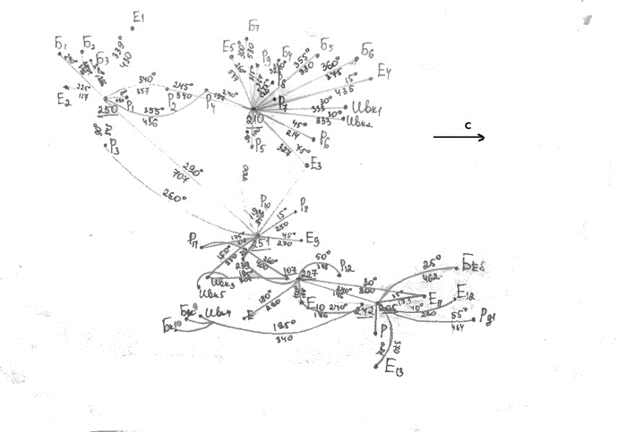
рис. 1 Схема расстояний от дубов до других деревьев
Так как для каждого дерева создавалась точка GPS, удалось восстановить карту местности (рис 2).
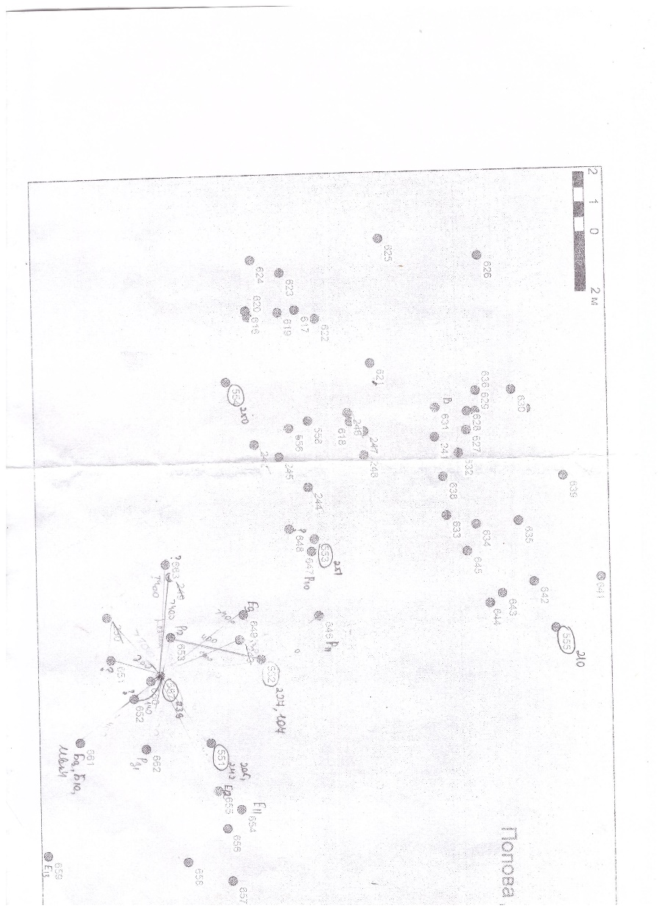
Рис. 2 расположение точек GPS
Кроме того, с помощью нее были установлены неизмеренные расстояния между деревьями, что помогло созданию точной схемы расположения окружающих деревьев вокруг каждого дуба (рис 3)
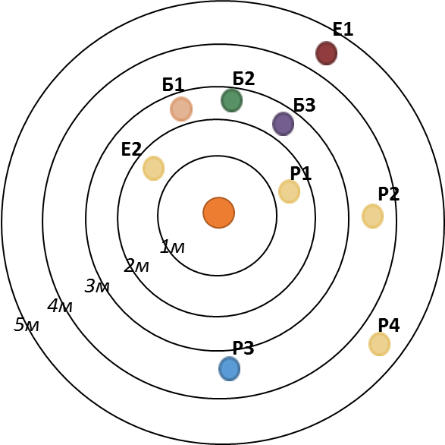
Рис. 3- одна из 8 схем расположения окружающих деревьев вокруг дуба
Следующий этап работы - обработка данных. Чтобы понять, как окружающие деревья влияют на дубы, было решено посмотреть зависимость параметров дубов от параметров окружающих деревьев. Брались 1 параметр дуба и 1 параметр окружающих деревьев. Влияние определенного параметра рассматривалось на разных расстояниях от дуба- в радиусах 1, 2, 3, 4 и 5 метров. Для этого суммировались величины определенного параметра в определенном радиусе (влияние каждого параметра рассматривалось для всех радиусов), строилась точечная диаграмма зависимости величины параметра дуба от суммы величин параметров окружающих деревьев в определенном радиусе (параметры дуба и окружающих деревьев не всегда совпадали, были рассмотрены все возможные варианты зависимостей). На каждой диаграмме была построена линия тренда. Это облегчало выявление зависимостей между величинами (прямую, обратную, ее отсутствие). Все выявленные зависимости были сведены в одну таблицу.
Далее остался один шаг - интерпретация данных. Для этого в схему расположения окружающих деревьев вокруг дуба были добавлены значения высот. Благодаря этой схеме удалось понять множество зависимостей.

Результаты.
Примеры полученных графиков представлены на рисунке 4(больше примеров см. в приложении):
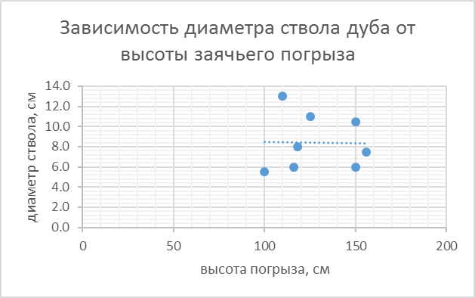

Рис 4. Примеры графиков

После анализа данных стало понятно, что дуб номер 239 сильно выделяется из всех дубов по всем параметрам, в то время, как как его внешние условия не сильно отличаются от внешних условий других дубов поляны. Следовательно, на его рост окружающие деревья влияют не так, как на другие дубы. Вероятнее всего, у него были какие-то нарушения в росте в 1 год жизни, которые повлияли на его дальнейший рост. Из этого следует, что некорректно учитывать его для выявления зависимостей между величинами дуба и окружающих деревьев. Чтобы получить корректные результаты, в графиках с четкими зависимостями (таблица №1 в приложении) были убраны точки 239 дуба. Общая картина зависимостей несколько изменилась:
1. Высота дуба коррелирует
• С суммой высот деревьев:
В радиусе 4 метров- чем больше сумма высот деревьев, тем больше высота дуба (прямая зависимость) (рис.5)

Рис. 5 График зависимости высоты дуба от суммы высот деревьев в радиусе 4м
• С суммой диаметров стволов деревьев:
В радиусе 4, 5 метров - прямая зависимость

2. Диаметр ствола дуба коррелирует
• С суммой высот деревьев:
В радиусе 4 метров- прямая зависимость

• С суммой диаметров стволов деревьев:
В радиусе 4 метров- прямая зависимость (рис.6)

Рис 6. График зависимости диаметра ствола дуба от суммы диаметров стволов деревьев в радиусе 4м
• С суммой радиуса крон:
В радиусе 2 метров - обратная зависимость
В радиусах 3,4 метров- прямая зависимость

3. Прирост дуба коррелирует
• С суммой высот деревьев:
В радиусе 2 метров- обратная зависимость (рис.7)

Рис 7. График зависимости прироста дуба от суммы высот деревьев в радиусе 2м
В радиусах 3,4,5 (рис.8) метров- прямая зависимость

Рис 8. График зависимости прироста дуба от суммы высот деревьев в радиусе 5м
• С суммой диаметров стволов деревьев:
В радиусах 3,4,5 метров- прямая зависимость

• С суммой радиусов крон деревьев:
В радиусе 2 метров- обратная зависимость (рис.9)

Рис 9. График зависимости прироста дуба от суммы радиусов крон деревьев в радиусе 2м
В радиусе 3 метров- прямая зависимость (рис.10)

Рис 10. Зависимость прироста дуба от суммы радиусов крон деревьев в радиусе 3м
4. Радиус кроны коррелирует
• С суммой высот:
В радиусах 3,4,5 (рис.11) метров- прямая зависимость

Рис 11. График зависимости радиуса кроны дуба от суммы высот деревьев в радиусе 5м
• С суммой диаметров стволов деревьев:
В радиусах 3,4,5 метров- прямая зависимость

• С суммой радиусов крон деревьев:
В радиусах 3 (рис.12),4 метров- прямая зависимость

Рис 12. График зависимости радиуса кроны дуба от суммы радиусов крон деревьев в радиусе 3м

Заячий погрыз не влияет ни на один из параметров дуба.
Далее было рассмотрено, как деревья, которые выше дуба, влияют на него. Для этого были построены графики зависимости высоты дуба от суммы высот окружающих деревьев, превышающих его по высоте для каждого радиуса (1-5). Было выявлено, что чем меньше сумма высот в радиусе 2 и 3 метров, тем выше дуб; чем больше сумма окружающих деревьев в радиусе 4 и 5 метров, тем выше дуб. Причём зависимость в радиусах 4 и 5 метров выражена значительно чётче. (рис.13)

Рис 13. Графики зависимости высоты дуба от высот более высоких, чем дуб, деревьев в радиусах 3 и 4м

Проанализировав схемы расположения окружающих деревьев по радиусам с обозначенными высотами (рис.14), можно сделать вывод, что березы и рябины в близком окружении не влияют на дуб негативно. Ели же, наоборот, негативно влияют на дуб. Это связанно с их корневой системой, которая занимает большую площадь в верхних слоях почвы и, тем самым, мешает другим деревьям развивать свои корневые системы. Кроме того, ель меняет химию почвы и сильно затеняет пространство под кроной.

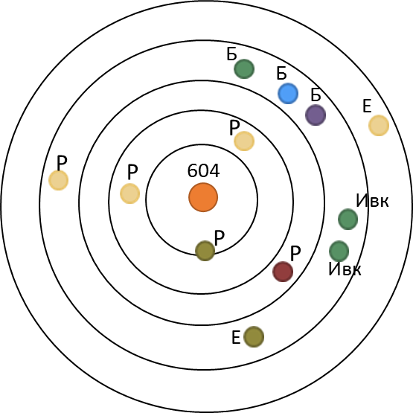
604- высота дуба
Б- береза
Р- рябина
Е- ель
Ивк- ива козья
Рис 14. Схема расположения окружающих деревьев вокруг дуба №210

Выводы.
      - Наблюдается отрицательная корреляция параметров дубов с параметрами окружающих деревьев ближних радиусах (1-2м): возможно, они способствуют уменьшению параметров дуба. Деревья в дальних радиусах, возможно, способствуют увеличению/ не уменьшению параметров дубов (наблюдается положительная корреляция с параметрами окружающих в радиусах 4-5м). Конечно, количество деревьев очень маленькое, поэтому каждый результат статистически недостоверен, но, поскольку одна и та же тенденция прослеживается на всех графиках, то степень достоверности увеличивается.
      - Рябины, находящиеся рядом с дубом, не оказывают на него негативного влияния, а ели оказывают.
      - Высаживать дубы лучше всего на поляне, но при этом надо смотреть на лес вокруг, так как чрез некоторое время он расширится, и виды деревьев из леса прорастут на поляне. Не страшно, если рядом с поляной будут лиственные деревья, но плохо, если будут расти ели.
Тем не менее, выводы являются предварительными, так как слишком маленькие статистические данные.

Заключение.
Исследование подтвердило часть теоретической информации (в частности о том, что ель пагубно влияет на дуб). Кроме того, благодаря исследованию были получены новые данные о биотических взаимодействиях дуба черешчатого, не освещенные в рассмотренных литературных источниках.
Как было сказано ранее, результаты данного исследования могут найти практическое применение в реинтродукции. Благодаря им можно будет найти оптимальное для роста дубов место. Тем не менее, для уточнения результатов и увеличения статистики необходимо понять, были ли исследуемые окружающие деревья при посадке дуба или выросли позже, и в зависимости от этого учесть их влияние. Это будет сделано летом 2017 года в селе Горелец.

Список литературы:
            - Арифулина, Е. Дуб черешчатый [Электронный ресурс] / Е. Арифулина - режим доступа:http://russianpermaculture.ru/rastenia/dub-chereshchatyi-quercus-robur/.
- Культиасов, И. М. Экология растений [Текст]/ И. М. Культиасов - изд-во Московского университета, 1982. - 384 с.
- Реинтродукция растений [Электронный ресурс] - режим доступа: http://letopisi.org/index.php/Реинтродукция_растений
- Рысин Биологическая флора Московской области/ Рысин, Рысина - М., т.8, 1990г, стр.102-130.
- Экология, лес и почва [Электронный ресурс] - режим доступа: http://eko-forest.ru/category/drevesnye-porody/duby/.

Приложение.

Графики.
(Все с 239 дубом. Чтобы установить объективную зависимость, данный дуб был убран из графиков, где просматривалась зависимость. На основании полученных графиков были получены зависимости, приведены в «результатах» 2 главы)

Графики без 239 дуба, которые не приведены во 2 главе (С 239 дубом на них была видна зависимость, но без него она исчезла)

Графики с 239 дубом, на которых видна корреляция параметров дубов с параметрами окружающих деревьев (не приведены во 2 главе)

